Veilig in groep rijden

Plaats op de weg
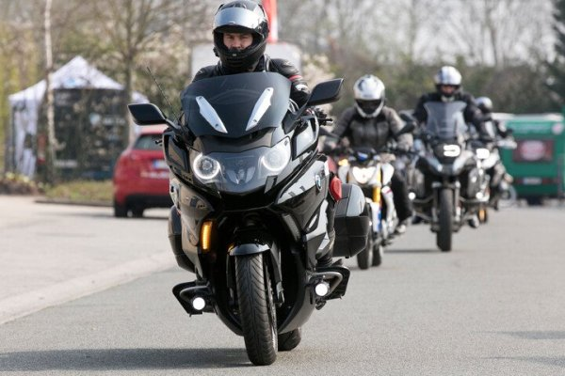

Rijbaan zonder rijstroken
- Motorrijders in groep mogen niet meer dan de helft van de rijbaan in beslag nemen.
- Als het daarbij niet mogelijk is om tegenliggers te kruisen, moeten ze achter elkaar gaan rijden.

Rijbaan verdeeld in rijstroken
- Motorrijders in groep mogen binnen één rijstrook geschrankt rijden in twee evenwijdige rijen.
- Op voorwaarde dat ze onderling een voldoende grote veiligheidsafstand aanhouden.
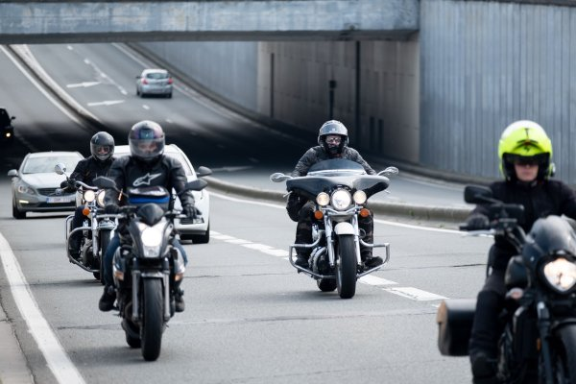
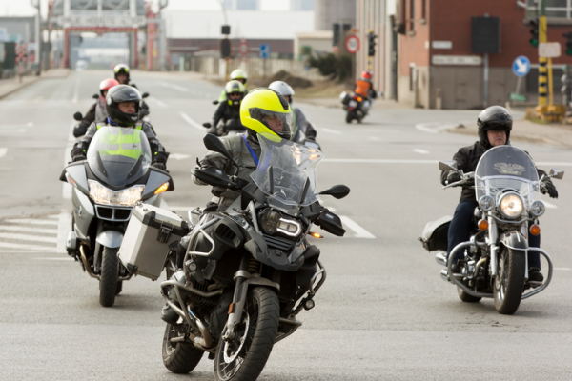

Grootte groep en plaats in de groep
- Verdeel de groep in kleinere groepjes van 5 à 6 personen.
- Bepaal ieders plaats in de groep, de minst ervaren motorrijders vooraan.
- Rij geschrankt, dan zien anderen jullie beter en heb je zelf ook een beter zicht.
- De eerste op 2/3 van zijn rijstrook, de tweede op 1/3, de derde terug op 2/3 enzovoort. In bepaalde gevallen wijk je af van deze ‘baksteenformatie’. Bijvoorbeeld als je ‘brede’ tegenliggers nadert of als je bochten neemt. Rij dan achter elkaar.
- Volg bij het uitvoeren van een manoeuvre nooit blindelings je voorligger. Check of de weg wel degelijk vrij is.

Afstand tussen de groepsleden
- Pas de onderlinge afstand tussen de groepsleden aan.
- Als je in groep rijdt, rij je normaal op 2 seconden volgafstand van je voorligger in jouw rijlijn en op 1 seconde van diegene die geschrankt voor je rijdt.
- In bochten zal de onderlinge afstand dus telkens opnieuw groter moeten worden wanneer iedereen veilig achter elkaar rijdt. Want dan pas je de 2 secondenregel weer toe ten opzichte van wie voor je rijdt.
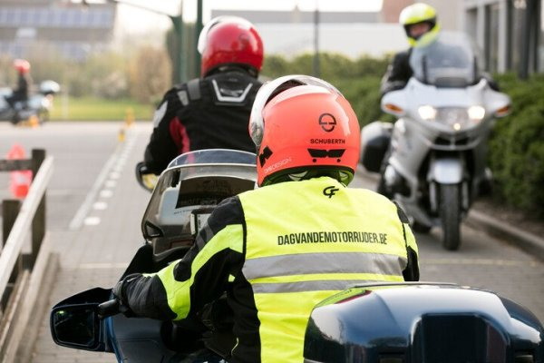
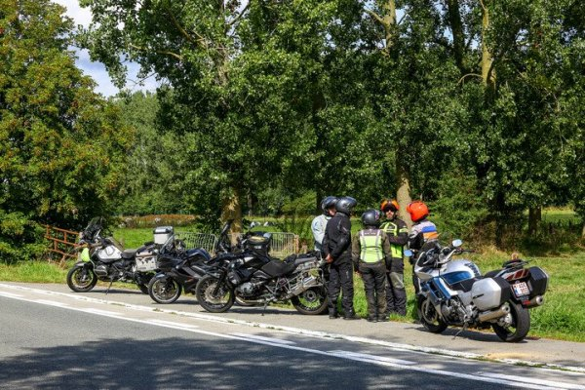

Veilige stopplaats
- Zoek altijd een geschikte en reglementaire plaats, afgescheiden van de rijbaan waar je met de hele groep veilig kunt stoppen.
- De plaats moet voldoende groot zijn, zodat je het verkeer niet hindert en het verkeer de groep niet kan hinderen.
- Het is belangrijk dat je vanop die plaats opnieuw veilig kunt vertrekken in groep.
- Je moet voldoende zichtbaar zijn voor de andere weggebruikers.

